高一地理上学期期末试卷
（时间：90分钟 满分：100分 ）
说明：本试卷共分Ⅰ、Ⅱ两卷，Ⅰ卷为单项选择题，Ⅱ卷为综合题，并把答案写在答题卡上，
第Ⅰ卷（选择题）
一．单项选择题（本大题共25小题，每小题2分，共50分）
1．下列天体系统等级由低级向高级排列正确的是（ ）
A．地月系－太阳系－银河系－河外星系 B．地月系－太阳系－银河系－总星系
C．地月系－河外星系－银河系－太阳系 D．地月系－银河系－河外星系－总星系
2．太阳的巨大能量来源是（ ）
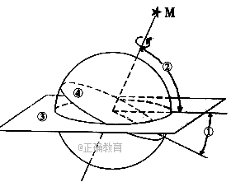
A．太阳黑子 B．太阳耀斑 C．太阳中心核裂变 D．太阳中心的核聚变
读黄赤交角示意图,回答3—4题。
3．图中表示黄赤交角的序号是（ ）
A．① B．②
C．③ D．④
4．关于黄赤交角下列说法正确的是（ ）
①黄赤交角度数与南北回归线的度数是一致的
②黄赤交角的大小在不同的年份变化很大
③地轴与黄道平面的交角就是黄赤交角
④黄赤交角的存在使得太阳直射点在南北回归线之间来回移动
A．①④ B．①② C．③④ D．②④
5．关于晨昏线（圈）的叙述，错误的是（ ）
A．晨昏线（圈）将地球划分为昼半球和夜半球
B．晨昏线（圈）上的太阳的高度永远为0°
C．晨昏线（圈）在地球表面上由西向东推进
D．晨昏线（圈）任何时候都将地球平分
6．下列地理现象中，因地球自转而产生的是（ ）
A．杭州夏季昼长夜短 B．南半球河流右岸多沙滩
C．东海潮汐周期性变化 D．南极洲夜空常出现极光
7．以下四幅风带图中，对西欧温带海洋性气候的形成有重要影响的是（ ）
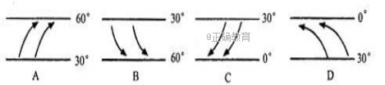
8．下列关于气压、高度和温度三者关系的叙述正确的是（ ）
①在同一气压柱上，气压随海拔高度的增加而减小
②在同一高度上，气温高，气压高
③在同一高度上，气温低，气压低
④风总是由高压的地区吹向低压的地区
- ①② B．①③ C．①④ D．②④
- 有关大气水平运动的叙述正确的是（ ）
A.如果只受水平气压梯度力的影响，风向应与气压梯度力方向一致
B.在地转偏向力的作用下，高空风向偏转到与等压线垂直
C.近地面的风，受水平气压梯度力、地转偏向力、摩擦力的共同影响，风向与等压线成直角
D.地转偏向力既改变风向，又改变风速
10．7月份，被亚洲低压切断的气压带是（ ）
A．极地高气压带 B．副极地低气压带
C．副热带高气压带 D．赤道低气压带
11．下面四幅图表示的热力环流中，错误的是 （ ）
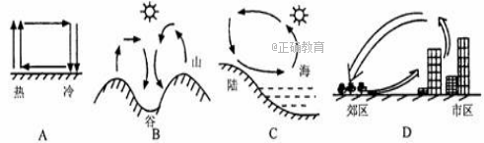

据温州市11月5日前后几天的天气变化资料统计图，回答12～14题。
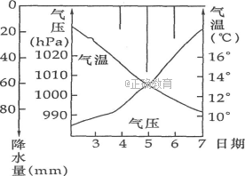
12.这次天气变化过程最有可能是由（ ）
A．冷锋造成 B．暖锋造成
C．反气旋造成 D．气旋造成
13.这次降水的形成原因是（ ）
A．气流下沉造成
B．气流对流上升造成
C．暖气团主动沿锋面爬升造成
D．暖气团被迫抬升造成
14.此天气系统易造成（ ）
A．我国南方春季阴雨绵绵的天气
B．我国北方地区的夏季暴雨
C．东南沿海的台风天气
D．长江中、下游地区的伏旱天气
15．目前人类比较容易利用的淡水资源主要有（ ）
A．海洋水、冰川
B．河流水、淡水湖泊水、浅层地下水
C．河流水、大汽水
D．淡水湖泊水、深层地下水
16．在北半球低纬度海区的大陆西岸一般经过的洋流是 （ ）
A．暖流 B．寒流 C．西风漂流 D．赤道逆流
17．使陆地上的水不断得到补充，水资源得以再生的水循环是 （ ）
A．水循环 B．内陆循环 C．海上内循环 D．海陆间循环
18．反映某一个地区或一个国家水资源丰歉程度的主要指标是 （ ）
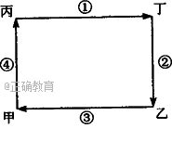
A．多年平均降水量 B．多年平均径流总量
C．地表径流总量 D．多年平均蒸发总量

读图，回答19～21题。
19．若此图代表海陆间水循环，甲、乙两地在地球表面，则（ ）
A．甲处是陆地，乙处是海洋
B．乙处降水量大于蒸发量
C．③代表径流输送
D．④代表地表蒸发和植物蒸腾
20．若此图为太平洋某海域大洋环流，则（ ）
A．该地为北太平洋热带、副热带海域
B．②代表秘鲁寒流
C．丙地有上升流作用形成的大渔场
D．④代表千岛寒流
21．若此图为地质循环示意图，甲为岩浆，乙为变质岩，则（ ）
A．丁代表岩浆岩 B．丙代表沉积岩
C．②代表变质作用 D．④代表重熔再生作用
22．内力作用的能量主要来自（ ）
A．太阳辐射 B．重力能
C．潮汐能 D．放射性元素衰变产生的热能
23．地壳垂直运动的结果是 （ ）
A．常形成巨大的褶皱山系
B．地势的高低起伏和海陆变迁
C．发生地震、火山喷发
D．岩层发生上下运动和弯曲变形
读“地质剖面图”，完成24～25题。
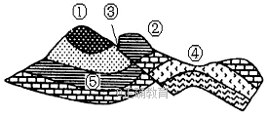

24．图中①处山地的成因是（ ）
A．背斜成山 B．向斜成山
C．褶皱隆起成山 D．断层上升成山
25．造成④处易成谷地的内因（ ）
A．岩石坚硬 B．挤压力大
C．张力影响 D．侵蚀作用

第Ⅱ卷（非选择题）
- 综合题（共50分）
26、读甲图“地球公转轨道示意图”和乙图“太阳光照图”，回答各题。（10分）
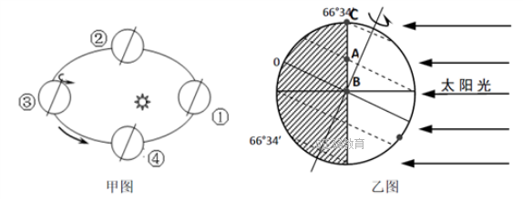
(1)在乙图中此时太阳直射点的纬度是________，北半球的节气为________，地球此时位于甲图“公转轨道示意图”①②⑧④中 ________位置附近，地球公转速度较________（快／慢）。
(2)乙图中A、B、C三地线速度最大的是________，C点此刻的地方时是________时。
(3)若乙图中此时A点时间为4：30，则A点的昼长为 ________小时，日落时间为________。
(4)此日，A、B、C三地正午太阳高度最小的是________，昼长由长到短排列是____________。

27、读气压带、风带分布图(图a)和亚洲季风环流图(图b)，回答问题。（10分）
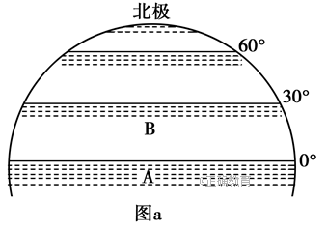
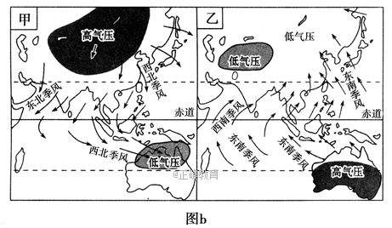
(1)A气压带名称为________，受其控制地区的气候类型为________，气候特征为________。
(2)B风带名称为________。
(3)当全球气压带和风带处于如图a所示位置时，图示表示北半球的季节为________，（冬或夏），亚洲季风环流为图b中________(填甲或乙)所示，此时东亚地区的风向为________，东亚季风形成的原因是________，南亚地区的风向是________。
(4)此时亚欧大陆上亚洲高压切断了________的控制。

28、读“世界洋流分布图”，分析回答下列问题。（14分）
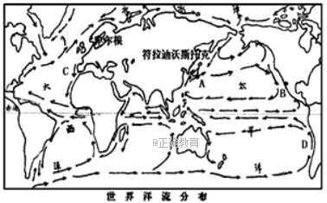
（1）图中D处附近海域为世界著名的 渔场。
（2）1月份卑尔根（挪威）的温度在2℃左右，而纬度较低的符拉迪沃斯托克在－8℃左右，
造成两地气温差异的洋流原因是什么？
（3）若C海区有一大型油轮发生石油泄漏，你认为洋流会给这次海上石油污染带来什么影响？
（4）若有人想利用盛行风和洋流的有利条件，乘帆船远航，从A城到B城，又返回到A城，
指出从A到B再到A依次利用的盛行风名称是： 、 。

29、下图为“某地区的地质剖面图和水循环示意图”，读图回答下列问题。（16分）
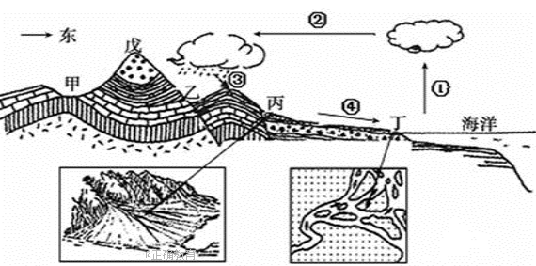
（1）从地质构造看，甲为 。
（2）从地质作用看，丙、丁处由 作用形成。
（3）甲、乙、戊中，寻找地下水应在_______处，寻找油气应在______处。
（4）甲处地貌的形成原因是 。
（5）如果要在甲、乙、丙、戊选址修一条南北向隧道，宜选择 处，请说明理由。

高一期末地理试题答案
- 选择题
1~5、BDAAC 6~10、BACAC 11~15、CADBB 16~20、BDBCA 21~25、CDBBC
- 综合题
- （每空1分，共10分）
(1)23°26′N 夏至 ③ 慢
- B 24或者O
(3)15 19:30
(4)C C>A>B
27、（每空1分，共10分）
(1)赤道低气压带，热带雨林气候， 终年高温多雨。
(2)东北信风带，
(3)冬 ， 甲 ，西北风 ，海陆热力性质的差异 ， 东北风
(4)副极地低气压带
28、（共14分）
（1）秘鲁（2分）
（2）两地附近流经的洋流性质不同；卑尔根为北大西洋暖流，符拉迪沃斯托克为千岛寒流（4分）
（3）一方面加速石油污染海域的净化；另一方面扩大污染海域面积。（4分）
（4）盛行西风；东北信风（4分）
29、（共16分）
（1）背斜（2分）
（2）流水沉积（2分）
（3）戊甲（4分）
（4）岩层受到挤压向上拱起形成背斜；背斜顶部受张力作用，容易遭受侵蚀形成谷地。（4分）
（5）甲背斜构造不易坍塌，可以避免渗漏（4分）

